

ADVIES DIENST RUIMTE INZAKE DE TE NEMEN VERKEERSMAATREGELEN T.G.V. CANDLELIGHT TOUR MAREC DV EN FUIF IN DEEL VAN DE MAASSTRAAT
OP ZATERDAG 26 AUGUSTUS 2023

AANVRAGER: Marec DV, Dhr. Schroyen Rik, Maasdijk 1 bus 3, 3640 KINROOI
GSM 0476 50 68 61 – email : rik.schroyen@marec.be

- ACTIVITEIT
Candlelight Tour Marec DV: verlichte optocht van plezierboten tussen Heerenlaak en de Spaanjerd met aansluitend een fuif in de feesttent

- DATUM EN UUR
Zaterdag 26 augustus 2023
Optocht : 20u30 tot 22u15
Fuif in feesttent: aansluitend tot 02u00 (zondag 27 augustus 2023)

- VERKEERSMAATREGEL
Parkeer- en stilstandverbod vanaf ingang parking 2 tot aan inrit parking Spaenjerd dmv. borden E3, met ondertekst: “op 26.08.2023 vanaf 08u00 tot 23u59”

Verkeersarm maken deel Maasstraat:
- Kruispunt Maasstraat/Dalerstraat: Hek + bord C3 + uitgezonderd plaatselijk verkeer + bord F59c + flikkerlamp
- Op de Maasstraat aan parking 2: Hek + bord C3 uitzonderlijk plaatselijk verkeer + flikkerlamp

4. VOORWAARDE
Zie bijgaand besluit van het college.

5. PLAATSEN SIGNALISATIE
De benodigde signalisatie zal door de technische dienst ter plekke geleverd worden en dient door de organisatoren vlak voor de aanvang van de activiteit geplaatst te worden en onmiddellijk na het einde ervan verwijderd te worden.

Situatieplan: zie hieronder.
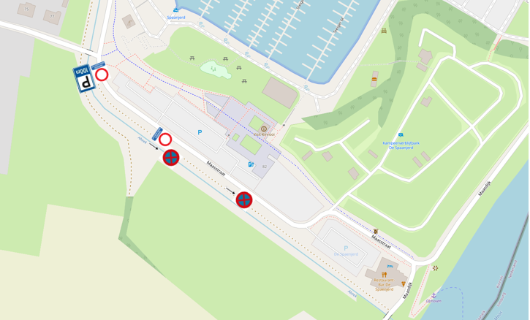

Opgemaakt te Kinrooi op 03/07/2023

